電通二乙微處理器實驗 實驗結報

實驗名稱 | Lab 04
組別 |  | 組員 | 03053622易大閎

- 實驗目的
使用led並照順序亮滅
- 實驗步驟
詳細請看PDF
- 程式碼
Check 1 :

#include "SevSeg.h"
SevSeg sevseg; //Instantiate a seven segment object
int Hour=0;
int Min=0;
void setup() {
byte numDigits = 4;
byte digitPins[] = {5,4,3,2};
byte segmentPins[] = {8, 9, 10, 11, 12, 13, 14, 15};
sevseg.begin(COMMON_ANODE, numDigits, digitPins,segmentPins);
}

void loop() {
sevseg.setNumber(Hour * 100 + Min, 0);
Min ++;
if(Min == 60){
Min = 0;
if(Hour == 23)
Hour=0;
else
Hour++;
}
sevseg.refreshDisplay();
delay(300);
}

- 實驗結果及分析
實驗失敗

- 心得討論
實驗失敗了，完全..

- 修正電路圖

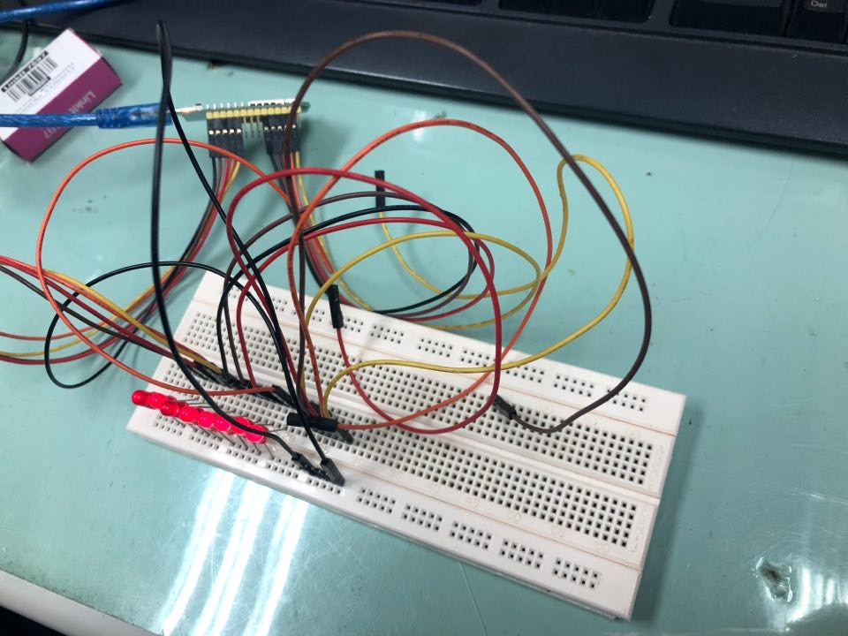
- 修正程式碼

